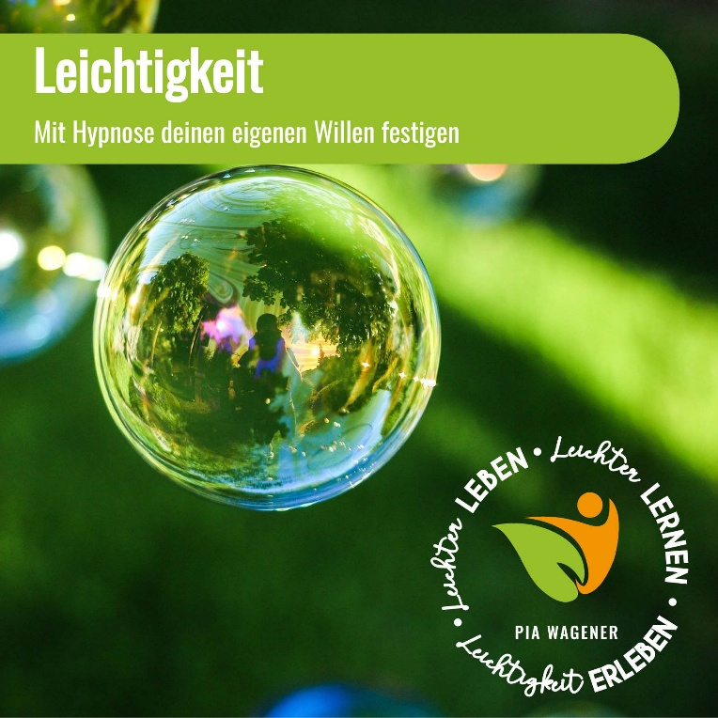
Intuitiv essen
Entspannt mit Thema Essen umgehen
Mit Hypnose und Coaching zum Wohlfühlgewicht
In meinem Kurs Leichtigkeit helfe ich dir, deinen eigenen Willen zu festigen.
Heißt, es ist keine Zauberei, du musst es auch wollen.
Wenn du es wirklich willst, und dich ganz und gar darauf einlässt, wirst du mit Leichtigkeit und Unbewusst an dein Ziel kommen.
Du wirst nicht nur Gewicht verlieren, sondern negative Glaubenssätze rund um deine Figur und dein Essverhalten, du wirst schlechte Erinnerungen und damit verbundene Blockaden auflösen und somit auch Leichtigkeit in vielen Lebensbereichen finden.
8 Kursstunden
Start 24.09.20 18:30 Uhr
160 € Kursgebühr
Naturheilpraxis Solbach
Pia Wagener
Heidehof 1
51597 Morsbach
02294/8752
0177/8873908
hej@pia-wagener.de

